Моделирование пассивных электрических свойств тканей организма.
А)Послед
Б)Паралл
В)Комбин
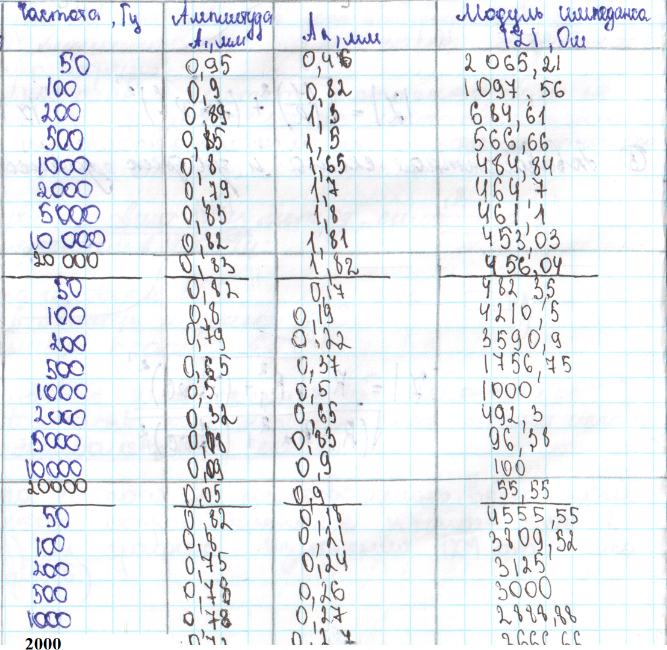
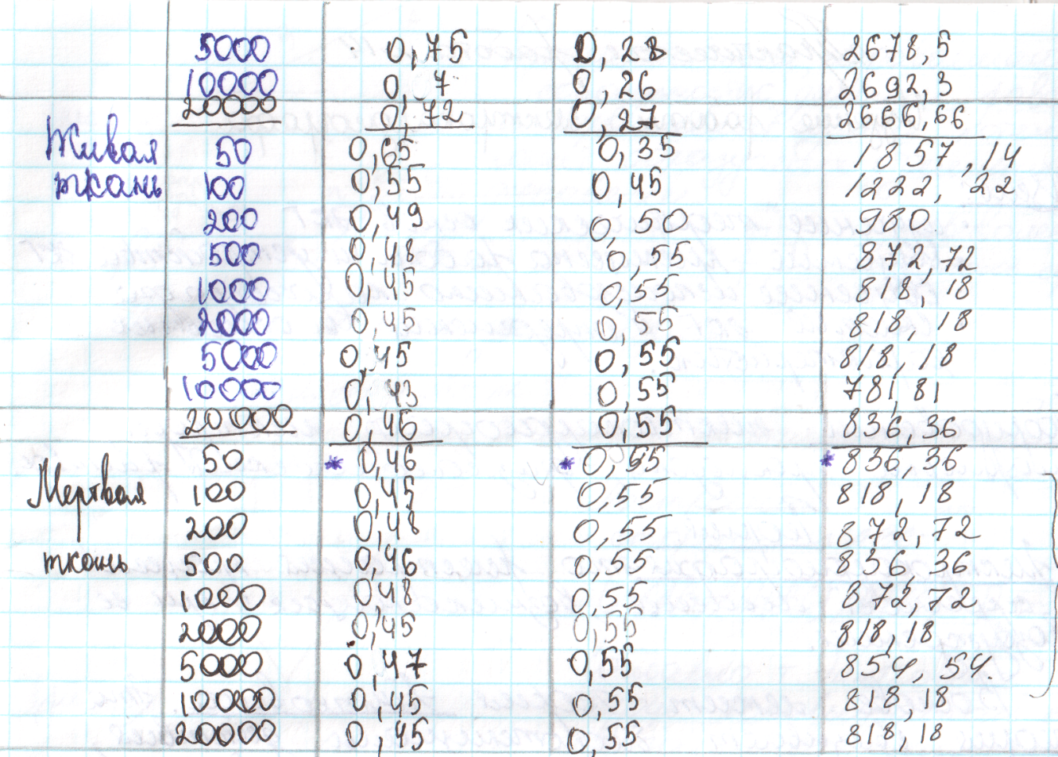
Данные 1
Данные 2.
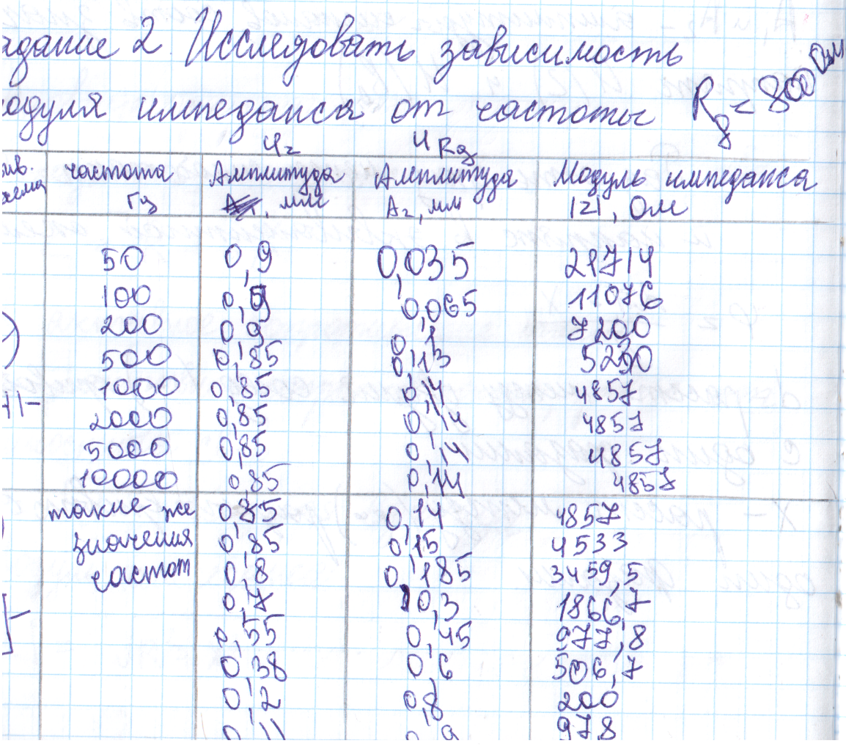
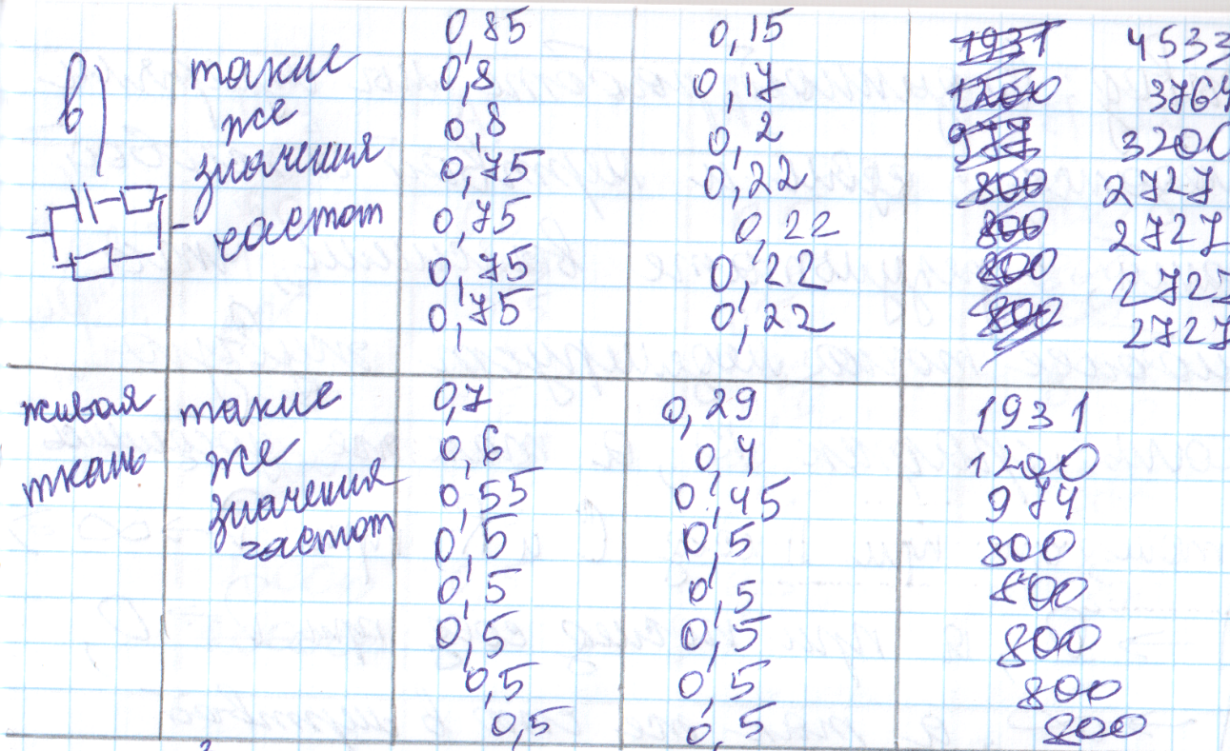

Данные 3
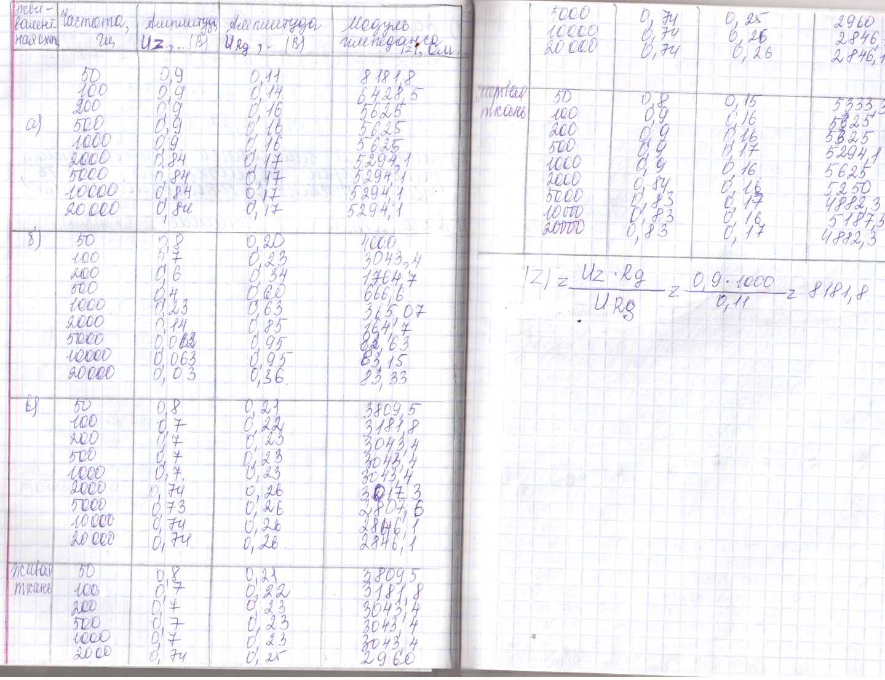

Данные 4
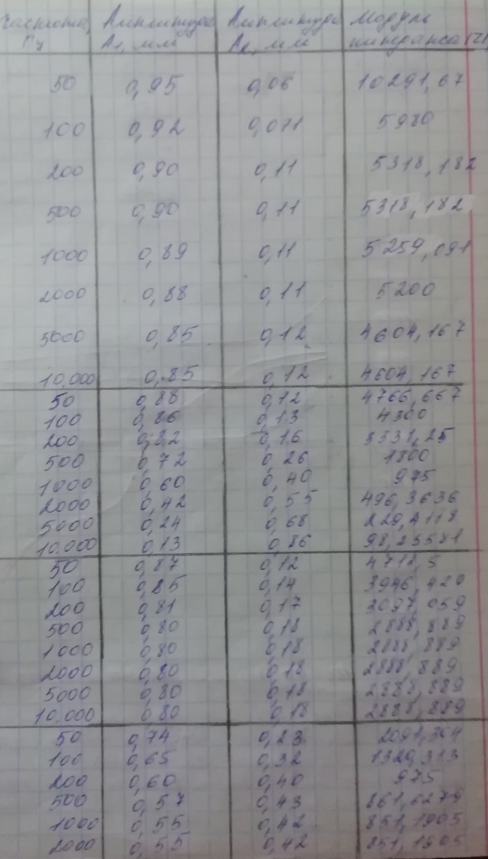
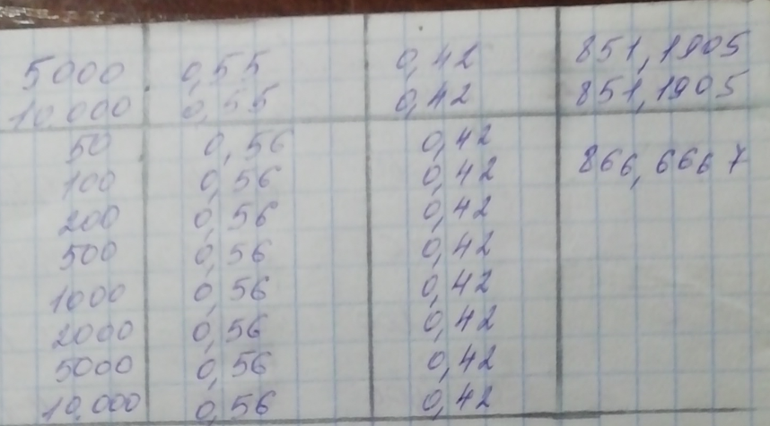

Вариант 1.
К какому типу веществ можно отнести межклеточную жидкость по электрическим свойствам? Какими видами сопротивлений обладает живая ткань?

Начертите эквивалентную схему при последовательном соединении элементов.

Рассчитайте модуль импеданса, если U_{z}= 800 мкВ, U_{Rg}= 0,2 В, R_{g} = 600 Ом.

Лабораторная работа – данные 1.

Вариант 2.
Что произойдет при увеличении частоты тока с модулем импеданса для мертвой (живой) ткани? Изобразите на рисунке.

Что такое импеданс? Запишите формулу.

Рассчитайте модуль импеданса, если U_{z}= 500 мкВ, U_{Rg}= 0,2 В, R_{g} = 500 Ом.

Лабораторная работа – данные 2.

Вариант 3.
Начертите эквивалентную схему, наиболее полно отражающую зависимость модуля
импеданса от частоты для биологической ткани.

Каким образом можно обнаружить наличие емкостных элементов в живой ткани?
Конечность, на которую наложены электроды, имеет сопротивление 1000 Ом и емкость 0,02 мкФ. Определите проводимость участка, считая, что сопротивления соединены
последовательно.

Лабораторная работа – данные 3.

Вариант 4.
Запишите формулу для расчета сдвига фаз между током и напряжением.
Представьте графическую зависимость модуля импеданса от частоты для живой ткани

Рассчитайте модуль импеданса, если U_{z}= 700 мкВ, U_{Rg}= 0,2 В, R_{g} = 500 Ом.

Лабораторная работа – данные 4.

Вариант 5.
Представьте графическую зависимость модуля импеданса от частоты для живой и
мертвой ткани.

Чем обусловлена дисперсия модуля импеданса живой ткани?

Конечность, на которую наложены электроды, имеет сопротивление 1000 Ом и емкость 0, 02 мкФ. Определите угол сдвига фаз между током и напряжением для частоты 50 ГЦ, считая, что сопротивления соединены последовательно

Лабораторная работа – данные 4.

Вариант 6.
Представьте графическую зависимость модуля импеданса от частоты для живой и
мертвой ткани.

Что такое электропроводность. Запишите формулу.

Представьте графическую зависимость импеданса от частоты тока, соответствующую эквивалентной схеме:

Лабораторная работа – данные 1.

Вариант 7.
Запишите формулу для расчета модуля импеданса.

Представьте графическую зависимость модуля импеданса от частоты для живой и
поврежденной биологической ткани.

Представьте графическую зависимость импеданса от частоты тока, соответствующую эквивалентной схеме:
.

Лабораторная работа – данные 2.

Вариант 8.
Как изменится сопротивление живой ткани при увеличении силы тока, если она не
превышает физиологическую норму?

Какую систему в электрическом отношении представляет клетка и межклеточная
жидкость?

По какой формуле рассчитывается результирующая емкость при последовательном соединении емкостей См – клеточной мембраны и Сп –поляризационной емкости?

Лабораторная работа – данные 3.

Вариант 9.
Начертите эквивалентную схему, наиболее полно моделирующую живую ткань.

Как изменится модуль импеданса живой ткани при увеличении тока, если он не превышает физиологическую норму?

Активное сопротивление цепи равно R=2 Ом, реактивное сопротивление цепи X=1 Ом. Найдите модуль импеданса данной цепи.

Лабораторная работа – данные 4.

Вариант 10.
Начертите эквивалентную схему, наиболее полно моделирующую живую ткань.

Использование дисперсии импеданса в оценке жизнеспособности тканей при трансплантации.

Активное сопротивление цепи равно R=1 Ом, реактивное сопротивление цепи X=2 Ом. Найдите модуль импеданса данной цепи.

Лабораторная работа – данные 1.

Вариант 11.
Для чего в медицине можно использовать зависимость модуля импеданса от частоты?

Представьте графическую зависимость модуля импеданса от частоты для мертвой ткани. Объясните эту зависимость.

Активное сопротивление цепи равно R=3 Ом, реактивное сопротивление цепи X=1 Ом. Найдите модуль импеданса данной цепи.

Лабораторная работа – данные 2.

Вариант 12.
Каким образом можно обнаружить наличие емкостных элементов в живых тканях?

Запишите формулу импеданса.

Рассчитайте модуль импеданса, если U_{z}= 700 мкВ, U_{Rg}= 0,2 В, R_{g} = 500 Ом.

Лабораторная работа – данные 3.

